# 使用SVM

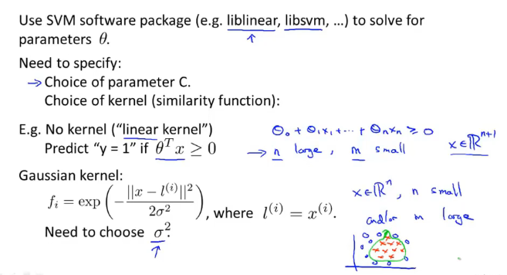

m样本数，n特征数

线性内核（不使用内核）：m很小n很大

高斯内核：m很大n很小

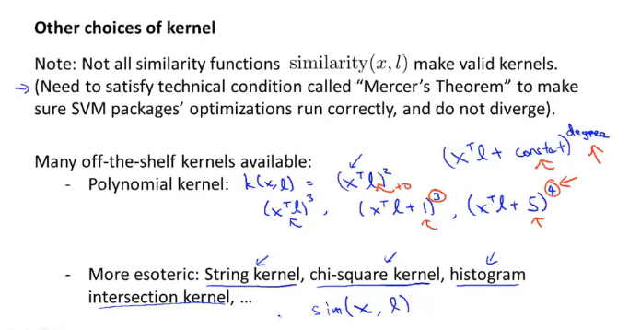

其他几种内核，但是线性核和高斯核还是最为常见的

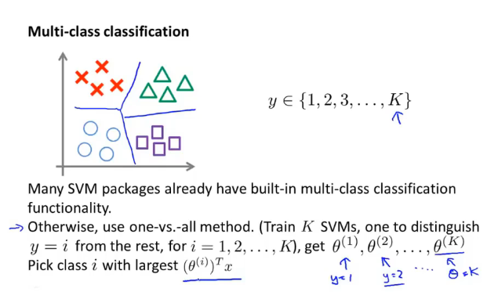

前面的SVM都是两个类别的，多类别的SVM和logistics是一样的

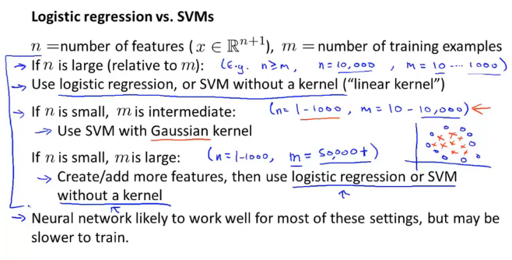

什么时候要用什么分类算法？

m样本数，n特征数

当n很大m很小时，使用logistics或者线性内核

当n小，m适中时，用高斯内核

当n很小m很大时，增加特征数量，然后使用logistics或者线性内核或者高斯内核